ДОВІДКА
про оригінальність дисертації, поданої на здобуття
ступеня доктора філософії
ПІБ здобувача: _________________
Назва дисертації: ______________________
Звіт подібності:
(наводиться результат роботи програми перевірки, наприклад)
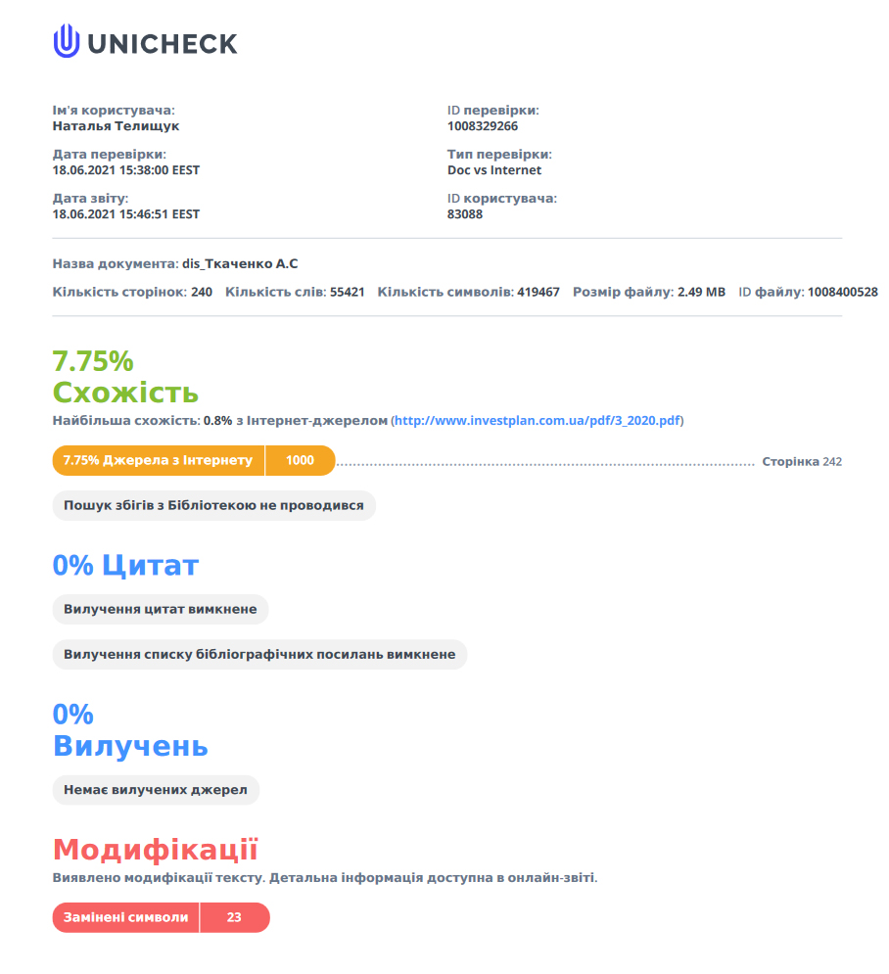
Експертна оцінка роботи:
(в обов’язковому порядку наводиться аналіз збігів з усіма джерелами, якщо збіг з джерелом перевищує 2%, інші джерела аналізуються за потреби на розсуд експерта. Порядок аналізу джерел - від найбільшого відсотку текстової схожості. Наприклад:)
- Найбільша схожість – 2,26 %: http://ukr.imag.kiev.ua/content/files/DisRosp.pdf. Джерело є дисертацією на здобуття наукового ступеня кандидата фіз.-мат. наук В. П. Роспотнюк “Магнітогідродинамічні ефекти при магнітоелектролізі у неоднорідних магнітних полях за наявності кластерів в електролітах”. Збіги з цим джерелом наявні в анотації та у вступі до дисертації при оформленні.
- Джерело 2 https://studfile.net/preview/5765601/page:20, схожість 0,51% – є довідником з тригонометричних формул.

Узагальнення: (аналіз, у яких частинах є найбільше текстових співпадінь, їх характер – загальновідомі факти, елементи оформлення структури дисертації, цитування літератури, власні роботи здобувача, тощо. Вказується, чи є запозичення у пунктах наукової новизни, висновках до розділів та загальних висновках. Вказується, чи коректно процитована література, з якої взяті цитати / запозичення)

Висновок: дисертаційна робота _______________ на тему “____________________________” є (не є) оригінальною роботою та не містить (містить) елементів фальсифікації, компіляції, фабрикації, плагіату та запозичень.

Експерт:
(посада, ступінь, звання) Ім’я ПРІЗВИЩЕ

